上海电力大学智多分云考试学生答题说明
- 考试流程
- 考试前打印各科答题卡：
客观题在线答题；
主观题在答题卡上作答，按题目通过系统拍照上传。
- 学生答题
考试时间安排：
⑴ 考试前半小时登录考试系统：
学生登录地址：http://dldx.sdzdf.com
用户名：学号
默认密码：123456（建议登录系统后立即修改）
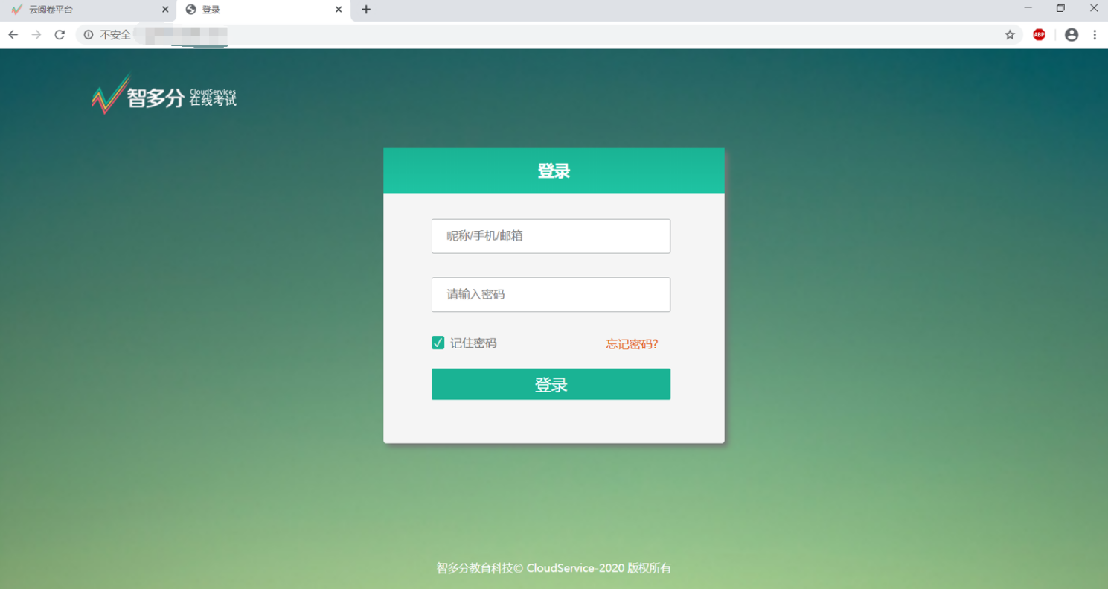
登录后核对班级、姓名，确认身份；修改初始密码。
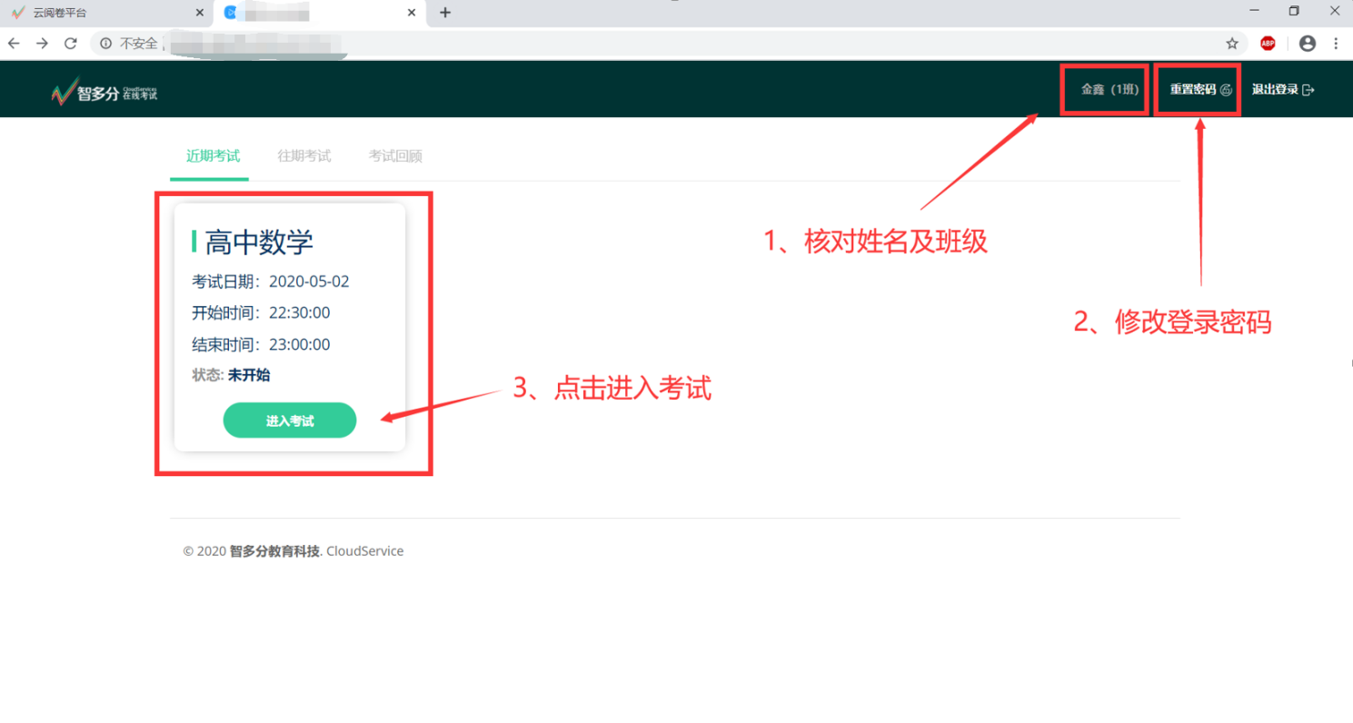
选择当前考试科目进入考试等待状态…
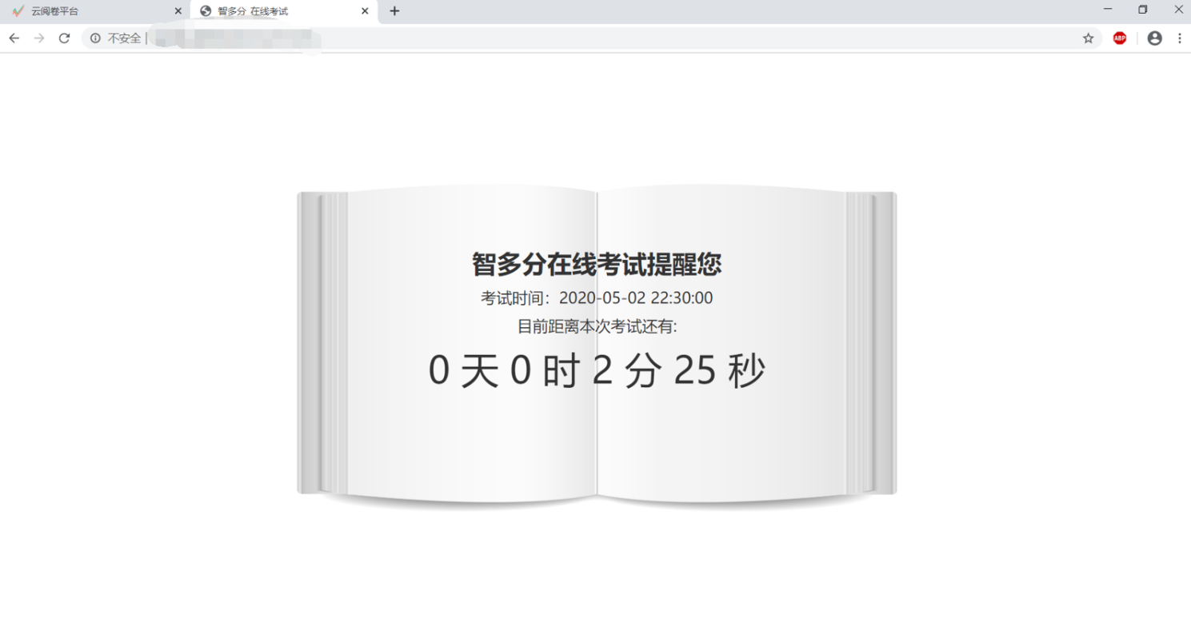
⑵ 考试正式开始
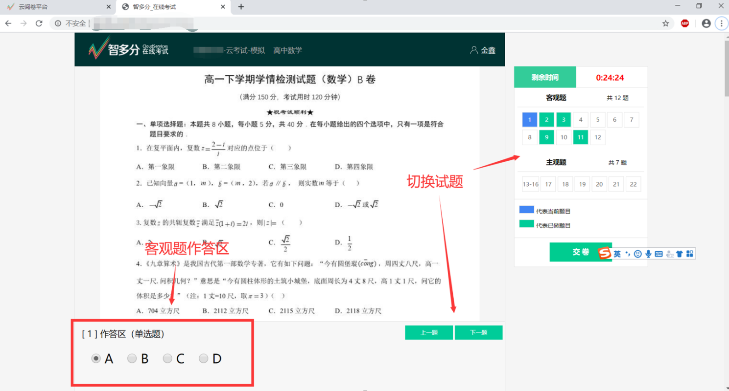
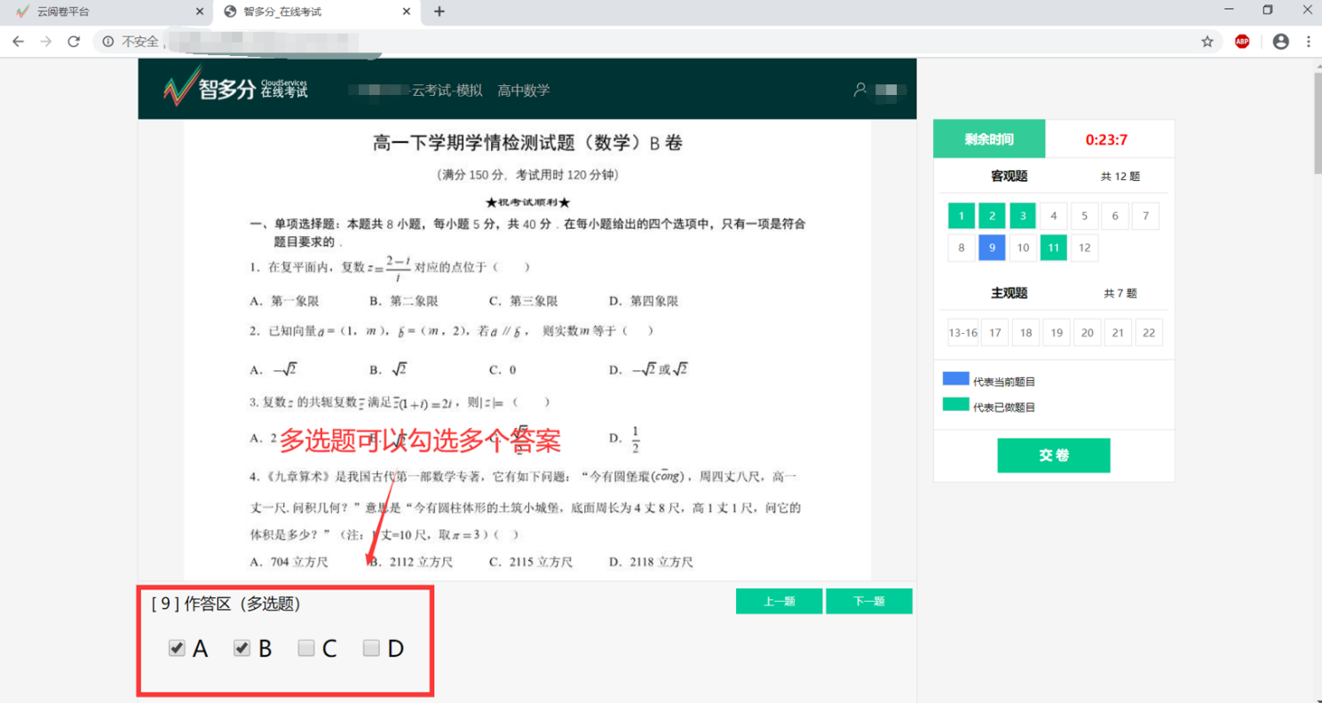
主观题先在答题卡作答
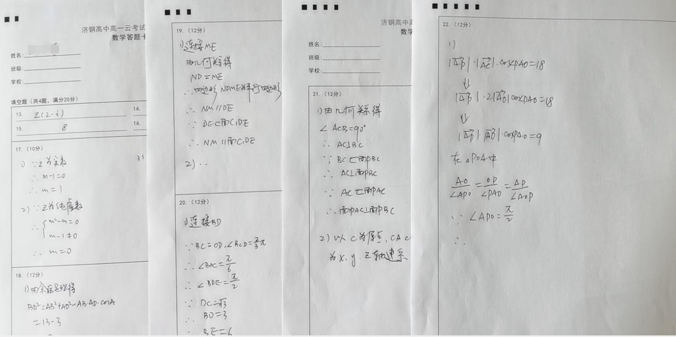
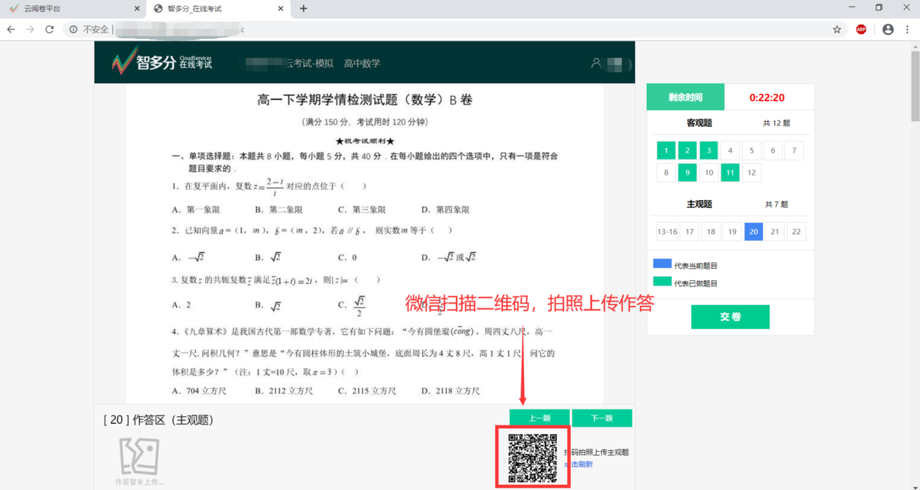
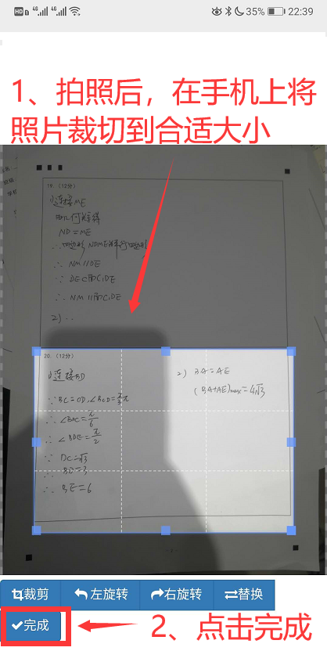
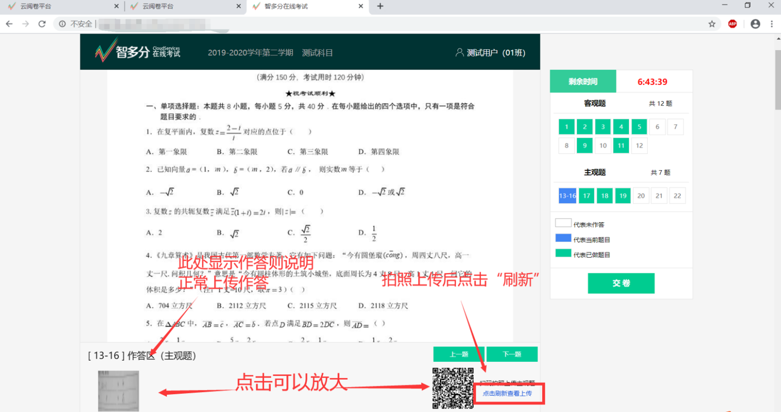
建议考生边作答边拍照上传，不要等到考试最后一刻，以免造成不必要麻烦。
⑶ 交卷
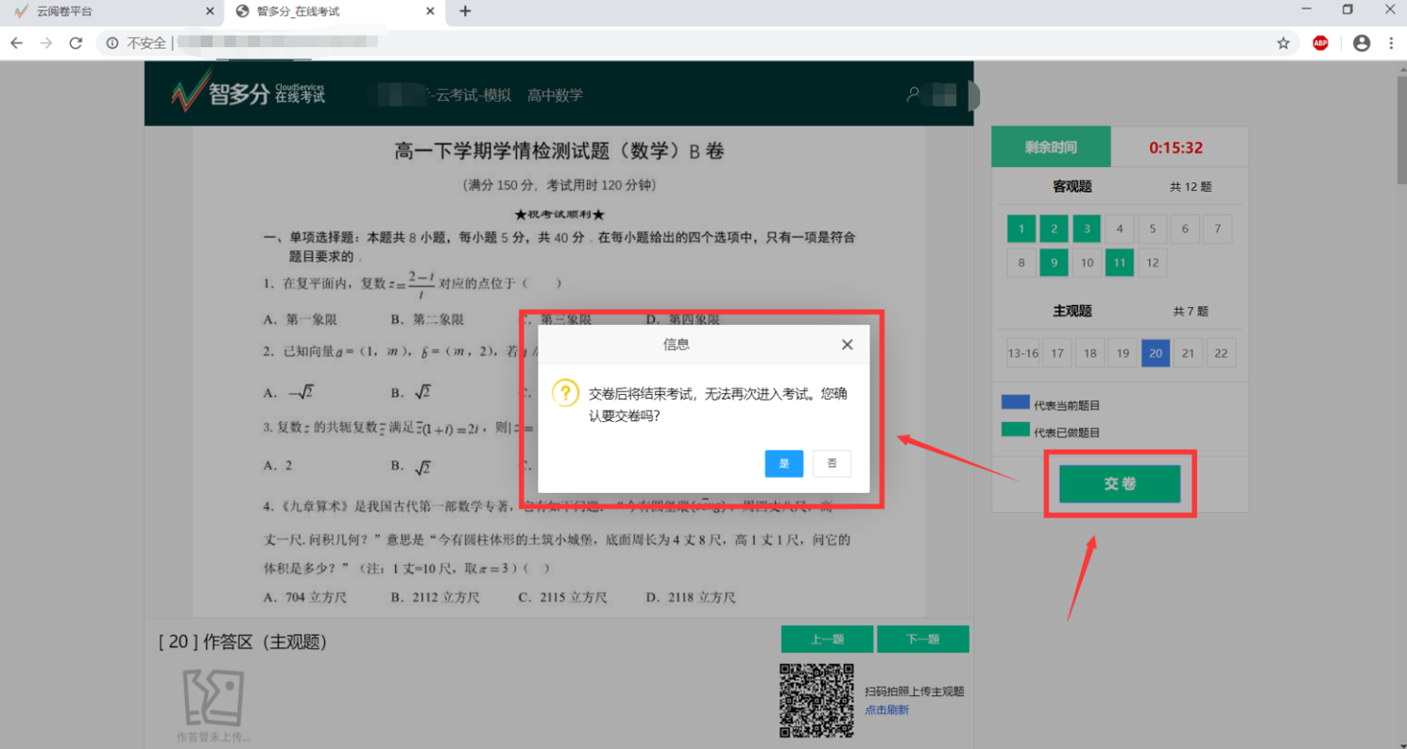
一旦确认交卷将结束考试，无法再次作答，请谨慎操作

